**BÀI 3: CÁC CẤP ĐỘ TỔ CHỨC CỦA THẾ GIỚI SỐNG**

**I. CÁC CẤP TỔ CHỨC CỦA THẾ GIỚI SỐNG**

***1. Khái niệm cấp độ tổ chức sống***

- **Tập hợp** tất cả các **cấp độ ……….. từ nhỏ nhất** đến **lớn nhất** trong thế giới sống được gọi là **…………………………………..**

- Các cấp độ tổ chức trong thế giới sống gồm: ………………………………………………

………………………………………………………………………………………………..

-Trong đó, các cấp độ cơ bản gồm: ………………………………………………………….

- **………………..** là đơn vị tổ chức cơ bản nhất.

- Biểu hiện đặc trưng của sự sống như: ……………………………………………………..

……………………………………………………………………………………………….

***2. Các cấp độ tổ chức của thế giới sống***

Em hãy điền tên gọi các cấp tổ chức sống vào các ô trong hình

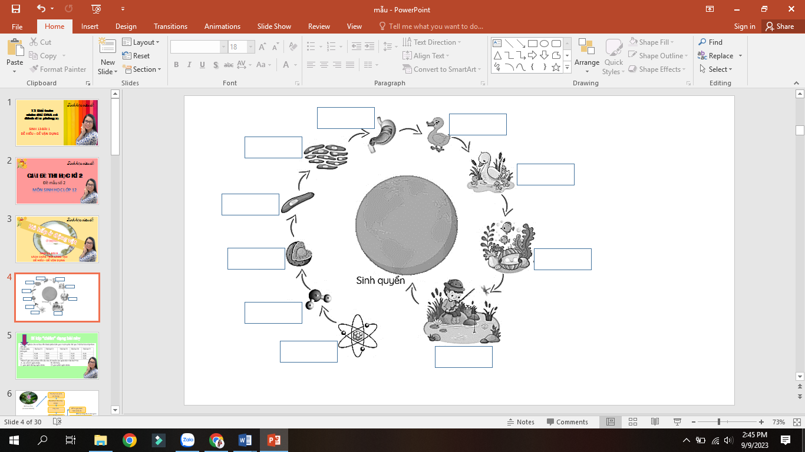

***3. Mối quan hệ giữa các cấp độ tổ chức sống***

- Các cấp độ tổ chức sống có mối quan hệ ……………………………

+ Về cấu trúc, các cấp độ tổ chức sống ………………. làm nền tảng để hình thành nên các cấp độ tổ chức sống ……………..

+ Về chức năng, các cấp độ tổ chức hoạt động luôn …………………….. để duy trì các hoạt động sống.

**II. Đặc điểm chung của các cấp độ tổ chức sống**

**1. Tổ chức theo nguyên tắc thứ bậc**

- Thế giới sống được tổ chức theo **nguyên tắc ……………..**, tổ chức sống cấp dưới làm nền tảng xây dựng nên tổ chức cấp trên. Nhờ đó, tổ chức sống cấp cao hơn vừa có ……………..

…………………… vừa mang những ……………………… mà tổ chức sống cấp dưới không có được.

- Những đặc tính nổi trội ở mỗi cấp tổ chức sống được hình thành do …………………..

………………………. Vd: Một loại tế bào ở dạ dày chỉ thực hiện 1 chức năng nhất định. (Tế bào chính tiết ra pepsinogen, tế bào viền tiết ra HCl, tế bào cơ chỉ có tác dụng co dãn). Nhưng khi có nhiều tế bào tập hợp lại, dạ dày có khả năng ………………………………

……………………………………………….

**2. Hệ thống mở và tự điều chỉnh**

- Hệ thống mở: các cấp độ tổ chức sống không ngừng ………………………………. cũng như ………………. qua lại với môi trường.

**- Tự điều chỉnh:** khả năng tự điều chỉnh ………………………………………………….

………………………………………………………

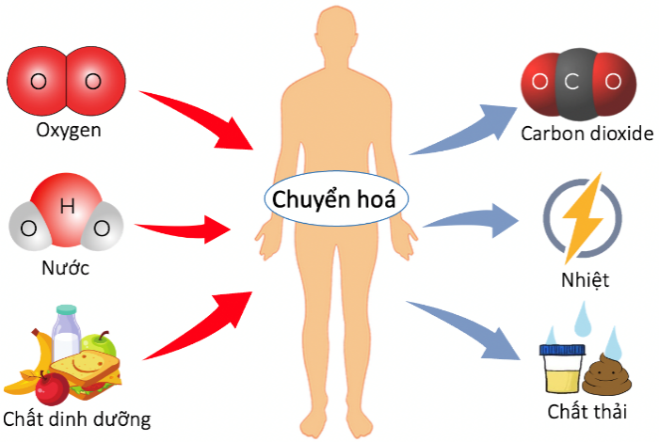 Em hãy quan sát hình bên, cho biết những phát biểu sau **là đúng hay sai**. Giải thích

1- Con người là hệ thống khép kín

2- Con người nhận oxygen từ môi trường và thải carbon dioxide ra môi trường

3- Con người nhận nhiệt độ từ môi trường và thải nước ra môi trường

4- Hình bên chứng minh con người là một hệ thống mở

**………………………………………………………………………………………………**

**………………………………………………………………………………………………**

**………………………………………………………………………………………………**

**………………………………………………………………………………………………**

**………………………………………………………………………………………………**

**3. Thế giới sống liên tục tiến hoá**

- Sự sống được hình thành cách đây khoảng ………………….., qua thời gian tiến hoá lâu dài đã hình thành nên thế giới sống với …………………. (đơn bào nhân sơ, đơn bào nhân thực, đa bào nhân thực). Các sinh vật trên Trái Đất đều tiến hóa từ ………………..

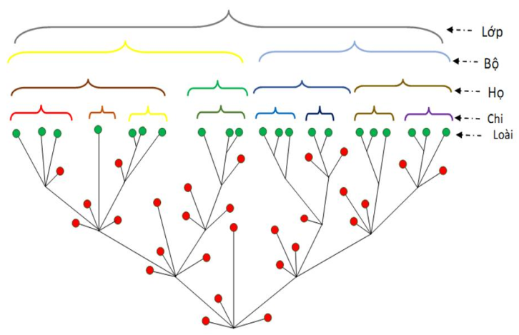

TỔ TIÊN CHUNG CỦA TOÀN

BỘ SỰ SỐNG

- CLTN đã loại bỏ những dạng sống ……….

…… và giữ lại những dạng sống ……….. với các môi trường khác nhau.

- **Sự sống được tiếp nối** qua các thế hệ nhờ quá trình **………..**  Nhiều đ**ặc tính được duy trì ổn định**, kế thừa qua nhiều thế hệ thông qua **………………….**. Đồng thời **có phát sinh biến dị** tạo sự **……………………….**.

- Sự sống không ngừng sinh sôi và tiến hoá tạo nên một thế giới sống vô cùng …………. nhưng lại ……………………..

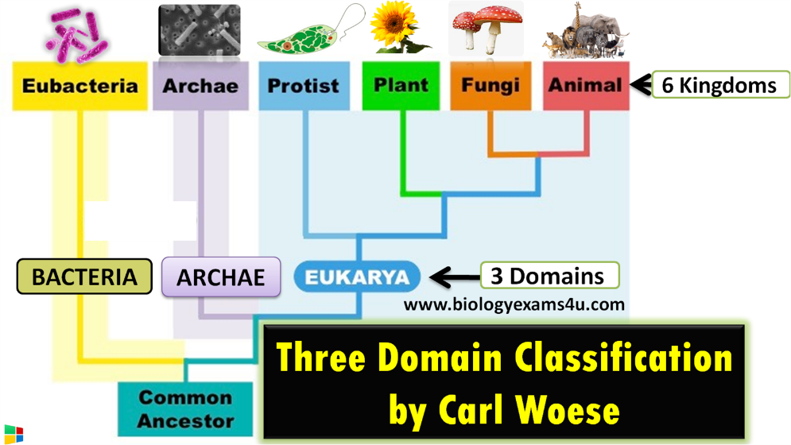- Dựa vào một số đặc điểm chung, các loài sinh vật được chia thành 3 lãnh giới như hình bên. Em hãy dựa vào hình, điền vào chỗ trống

Thế giới sống được chia làm 3 lãnh giới, đó là:

+ ………………….

+ ………………..

+ ……………………..

**Bài tập 1 : Em hãy đánh dấu X vào cột đúng**

|  |  |  |  |
| --- | --- | --- | --- |
| **Ví dụ** | **Chứng minh cho : TG sống** | | |
|  | Được tổ chức theo nguyên tắc thứ bậc | Là hệ thống mở và tự điều chỉnh | Liên tục tiến hoá |
| **1-** Khi trời nóng thì người đổ mồ hôi |  |  |  |
| **2-** Hệ thần kinh ở động vật được cấu tạo từ các noron |  |  |  |
| **3-** Thực vật thực hiện quá trình hô hấp lấy khí O2 và thải khí CO2 |  |  |  |
| **4-** Nhiều cá thể cùng loài sống chung có quan hệ chặt chẽ với nhau tạo thành quần thể |  |  |  |
| **5**-Con người, con khỉ, tinh tinh và các loài thuộc bộ linh trưởng đều được tiến hoá từ cùng 1 tổ tiên |  |  |  |

**Bài tập 2:**

**Em hãy nối cột A và cột B sao cho phù hợp**

|  |  |  |
| --- | --- | --- |
| **Cột A** |  | **Cột B** |
| 1- Ti thể |  | a-Nguyên tử |
| 2- Con người |  | b-Phân tử |
| 3- Ruộng lúa |  | c-Bào quan |
| 4- Tế bào cơ tim |  | d-Tế bào |
| 5- Oxygen |  | e-Cơ quan |
| 6- Quả tim |  | f-Hệ cơ quan |
| 7- CO2 |  | g-Cơ thể |
| 8- Hệ tuần hoàn |  | h-Quần thể |
| 9- Tập hợp người sống trên 1 hòn đảo |  | i-Quần xã |

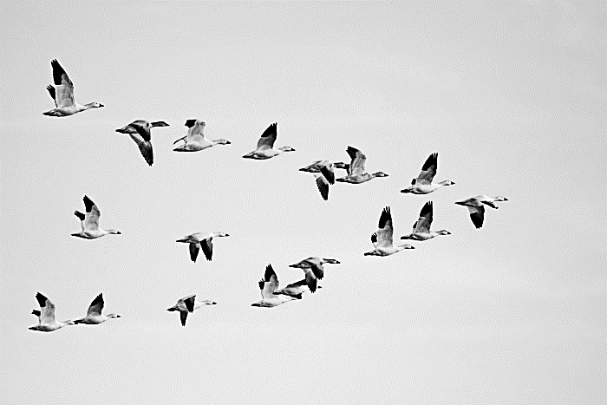

**Bài 3.** Ở một loài chim, ban đầu có 10.000 cá thể sống ở vùng A, sau 5 năm, quần thể này đạt số lượng 30.000 cá thể. Với số lượng cá thể tăng nhanh dẫn đến nguồn thức ăn trong môi trường bị khan hiếm. Do điều kiện sống khó khăn nên đã có 15.000 cá thể di cư sang vùng B để tìm môi trường sống mới.

**a**. Sự di cư của loài chim liên quan đến đặc điểm nào của cấp độ tổ chức sống?

**b**. Sự di cư có vai trò gì với loài chim này?